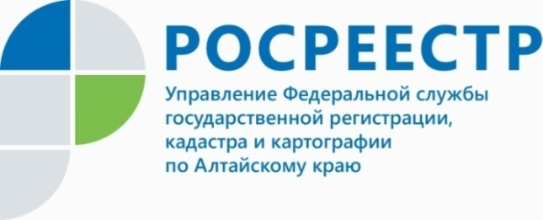
ПРЕСС-РЕЛИЗ
Специалисты Управления Росреестра по Алтайскому краю совершенствуют систему цифровой работы

Так, сотрудниками краевого ведомства, в рамках обучения в области цифровых технологий совместно с другими территориальными органами Росреестра и филиалами ФГБУ «ФКП Росреестра», входящими в состав «Команды 91», создан проект «Обработчик отчетов ФГИС».
- Управление в своей работе сталкивается с необходимостью подготовки различного рода статистической отчетности. Ввиду этого нам с командой удалось создать программный продукт, функционал которого позволяет заменить ручное заполнение форм на автоматизированное с помощью вводных данных и расчетных алгоритмов, - прокомментировал заместитель начальника отдела эксплуатации информационных систем, технических средств и каналов связи ведомства Николай Николаев.
Кроме того, «Обработчик отчетов ФГИС» уже успешно внедрен в других территориальных Управлениях Росреестра.
Стоит отметить, что Росреестр уже имеет определенные результаты в области цифровизации, разрабатываются планы на предстоящий период. Так, в 2021 году масштабирован проект «Электронная регистрация ипотеки за 1 день», в мае прошлого года для удобства граждан на Портале госуслуг выведены самые массовые выписки из ЕГРН, модернизирован личный кабинет официального сайта ведомства, разработана государственная программа «Национальная система пространственных данных».

Об Управлении Росреестра по Алтайскому краю
Управление Федеральной службы государственной регистрации, кадастра и картографии по Алтайскому краю (Управление Росреестра по Алтайскому краю) является территориальным органом Федеральной службы государственной регистрации, кадастра и картографии (Росреестр), осуществляющим функции по государственной регистрации прав на недвижимое имущество и сделок с ним, по оказанию государственных услуг в сфере осуществления государственного кадастрового учета недвижимого имущества, землеустройства, государственного мониторинга земель, государственной кадастровой оценке, геодезии и картографии. Выполняет функции по организации единой системы государственного кадастрового учета и государственной регистрации прав на недвижимое имущество, инфраструктуры пространственных данных РФ. Ведомство осуществляет федеральный государственный надзор в области геодезии и картографии, государственный земельный надзор, государственный надзор за деятельностью саморегулируемых организаций кадастровых инженеров, оценщиков и арбитражных управляющих. Подведомственное учреждение Управления - филиал ФГБУ «ФКП Росреестра» по Алтайскому краю. Руководитель Управления, главный регистратор Алтайского края - Юрий Викторович Калашников.
Контакты для СМИ
Пресс-служба Управления Росреестра по Алтайскому краю
Рыбальченко Елена +7 (3852) 29 17 33
Слободянник Юлия +7 (3852) 29 17 28
22press_rosreestr@mail.ru
www.rosreestr.ru
656002, Барнаул, ул. Советская, д. 16

